射线探伤原理
所谓射线探伤（radiographic testing）是利用某种射线来检查焊缝内部缺陷的一种方法。常用的射线有X射线和γ射线两种。X射线和γ射线能不同程度地透过金属材料，对照相胶片产生感光作用。利用这种性能，当射线通过被检查的焊缝时，因焊缝缺陷对射线的吸收能力不同，使射线落在胶片上的强度不一样，胶片感光程度也不一样，这样就能准确、可靠、非破坏性地显示缺陷的形状、位置和大小。
X射线透照时间短、速度快，检查厚度小于30mm时，显示缺陷的灵敏度高，但设备复杂、费用大，穿透能力比γ射线小。
γ射线能透照300mm厚的钢板，透照时不需要电源，方便野外工作，环缝时可一次曝光，但透照时间长，不宜用于小于50mm构件的透照。

简介
射线探伤的英文为：radiographic testing；
作为五大常规无损检测方法之一的射线探伤，在工业上有着非常广泛的应用，它既用于金属检查，也用于非金属检查。对金属内部可能产生的缺陷，如气孔、针孔、夹杂、疏松、裂纹、偏析、未焊透和熔合不足等，都可以用射线检查。应用的行业有特种设备、航空航天、船舶、兵器、水工成套设备和桥梁钢结构。
射线探伤的基本原理如下：
当强度均匀的射线束透照射物体时，如果物体局部区域存在缺陷或结构存在差异，它将改变物体对射线的衰减，使得不同部位透射射线强度不同，这样，采用一定的检测器（例如，射线照相中采用胶片）检测透射射线强度，就可以判断物体内部的缺陷和物质分布等。
射线探伤常用的方法有X射线探伤、γ射线探伤、高能射线探伤和中子射线探伤。对于常用的工业射线探伤来说，一般使用的是X射线探伤、γ射线探伤。
射线对人体具有辐射生物效应，危害人体健康。探伤作业时，应遵守有关安全操作规程，应采取必要的防护措施。
X射线探伤装置的工作电压高达数万伏乃至数十万伏，作业时应注意高压的危险。

原理
利用 X射线或γ射线在穿透被检物各部分时强度衰减的不同，检测被检物中缺陷的一种无损检测方法。
原理：被测物体各部分的厚度或密度因缺陷的存在而有所不同。当X射线或γ射线在穿透被检物时,射线被吸收的程度也将不同。若射线的原始强度为I0,通过线吸收系数为μ的、厚度为t的材料后，强度因被吸收而衰减为I，其关系为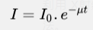
若将受到不同程度吸收的射线投射在X射线胶片上,经显影后可得到显示物体厚度变化和内部缺陷情况的照片（X射线底片）。这种方法称为X射线照相法。如用荧光屏代替胶片直接观察被检物体，称为透视法。如用光敏元件逐点测定透过后的射线强度而加以记录或显示，则称为仪器测定法。

探伤方法介绍
工业上常用的射线探伤方法为X射线探伤和γ射线探伤。指使用电磁波对金属工件进行检测，同X线透视类似。射线穿过材料到达底片，会使底片均匀感光；如果遇到裂缝、洞孔以及夹渣等缺陷，一般将会在底片上显示出暗影区来。这种方法能检测出缺陷的大小和形状，还能测定材料的厚度。
X 射线是在高真空状态下用高速电子冲击阳极靶而产生的。γ射线是放射性同位素在原子蜕变过程中放射出来的。两者都是具有高穿透力、波长很短的电磁波。不同厚度的物体需要用不同能量的射线来穿透，因此要分别采用不同的射线源。例如由X射线管发出的X射线（当电子的加速电压为400千伏时），放射性同位素60Co所产生的γ射线和由 20兆电子伏直线加速器所产生的X射线，能穿透的最大钢材厚度分别约为90毫米、230毫米和600毫米。
一、X射线机
工业射线照相探伤中使用的低能X射线机，简单地说是由四部分组成：射线发生器（X射线管）、高压发生器、冷却系统、控制系统。当各部分独立时，高压发生器与射线发生器之间应采用高压电缆连接。
按照X射线机的结构，X射线机通常分为三类，便携式X射线机、移动式X射线机、固定式X射线机。
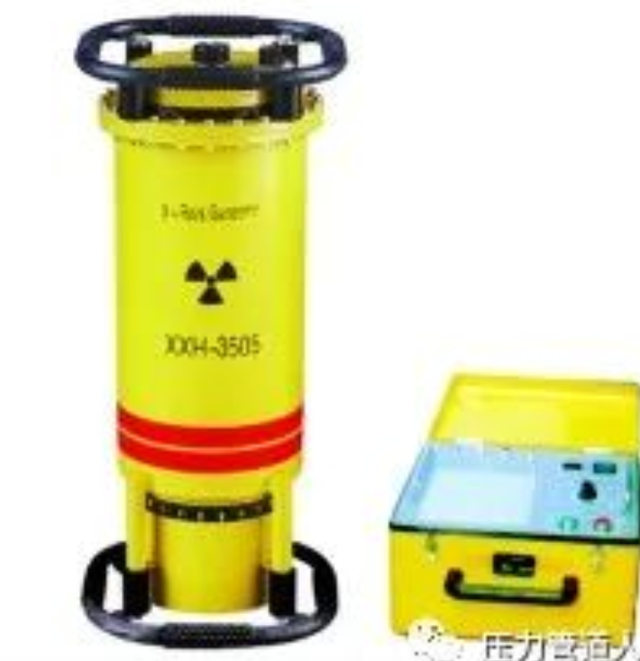
便携式X射线机采用组合式射线发生器，其X射线管、高压发生器、冷却系统共同安装在一个机壳中，也简单地称为射线发生器，在射线发生器中充满绝缘介质。整机由两个单元构成，即控制器和射线发生器，它们之间由低压电缆连接。在射线发生器中所充的绝缘介质，较早时为高抗电强度的变压器油，其抗电强度应不小于30～50kV/2.5mm。多数充填的绝缘介质是六氟化硫（SF6），以减轻射线发生器的重量。
X射线机的核心器件是X射线管，普通X射线管主要由阳极、阴极和管壳构成。
x射线是由x射线管加高压电激发而成，可以通过所加电压，电流来调节x射线的强度。
对低压X射线机，输入X射线管的能量只有很少部分转换为X射线，大部分转换成热，所以对于X射线机来说要保证良好的散热。
X射线机的主要技术性能可归纳为五个：工作负载特性、辐射强度、焦点尺寸、辐射角、漏泄辐射剂量。在选取X射线机时应考虑上述性能是否适应所进行的工作。
二、γ射线机
γ射线机用放射性同位素作为γ射线源辐射γ射线，它与X射线机的一个重要不同是γ射线源始终都在不断地辐射γ射线，而X射线机仅仅在开机并加上高压后才产生X射线，这就使γ射线机的结构具有了不同于X射线机的特点。γ射线是由放射性元素激发，能量不变。强度不能调节，只随时间成指数倍减小。
将γ射线探伤机分为三种类型：手提式、移动式、固定式。手提式γ射线机轻便，体积小、重量小，便于携带，使用方便。但从辐射防护的角度，其不能装备能量高的γ射线源。
γ射线机主要由五部分构成：源组件（密封γ射线源）、源容器（主机体）、输源（导）管、驱动机构和附件。
γ射线机与X射线机比较具有设备简单、便于操作、不用水电等特点，但γ射线机操作错误所引起的后果将是十分严重，因此，必须注意γ射线机的操作和使用。按照国家的有关规定，使用γ射线机的单位涉及到放射性同位素，因此，单位必须申领辐射安全许可证，操作人员，应经过专门的培训，并应培训合格 。
射线探伤要用放射源或射线装置发出射线，操作不慎会导致人员受到辐射伤害。操作人员应做好辐射防护，并注意放射源的妥善保存 。

特点
射线照相法能较直观地显示工件内部缺陷的大小和形状,因而易于判定缺陷的性质,射线底片可作为检验的原始记录供多方研究并作长期保存。但这种方法耗用的X射线胶片等器材费用较高，检验速度较慢，只宜探查气孔、夹渣、缩孔、疏松等体积性缺陷，能定性但不能定量，且不适合用于有空腔的结构，对角焊、T型接头的检验敏感度低，不易发现间隙很小的裂纹和未熔合等缺陷以及锻件和管、棒等型材的内部分层性缺陷。此外，射线对人体有害，需要采取适当的防护措施。在压力管道工程中，常用作对接焊缝内部的无损检测。
①穿透性 x射线能穿透一般可见光所不能透过的物质。其穿透能力的强弱，与x射线的波长以及被穿透物质的密度和厚度有关。x射线波长愈短，穿透力就愈大;密度愈低，厚度愈薄，则x射线愈易穿透。在实际工作中，通过球管的电压伏值(kV)的大小来确定x射线的穿透性(即x射线的质)，而以单位时间内通过x射线的电流 (mA)与时间的乘积代表x射线的量。
②电离作用 x射线或其它射线(例如γ射线)通过物质被吸收时，可使组成物质的分子分解成为正负离子，称为电离作用，离子的多少和物质吸收的X射线量成正比。通过空气或其它物质产生电离作用，利用仪表测量电离的程度就可以计算x射线的量。检测设备正是由此来实现对零件探伤检测的。X射线还有其他作用，如感光、荧光作用等。

